Tips de Instalación

Las siguientes secciones proporcionan orientación para la preparación y ejecución de los servicios del API así como del aplicativo Web que consumirá sus datos. La guía está especificada para un ambiente local en el ordenador.

Creación de la Base de Datos en Microsoft SQL Server Management

* Abrir Microsoft SQL Server Management
* Seleccionar la Base de Datos de test para la inspección del API.
* En el Object Explore dar click con botón derecho del ratón y dar en New Query.

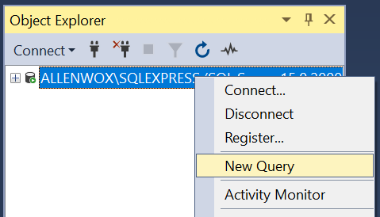

* Pegar el código sql que se encuentra en la ruta del proyecto: TestArch_SQL/DB_TestArchGiovanniVH.sql en el espacio y dar en Execute.

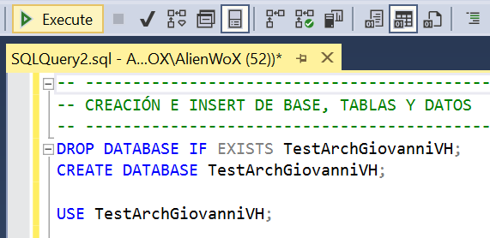

* Saldrá el siguiente mensaje en el área de Messages en caso de haberse ejecutado correctamente:

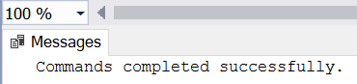

Preparación de la conexión al servidor del API y ejecución en el localhost.

* Asegurarse que el Servidor en el que se creó la base de datos se encuentre añadido en Visual Studio.
* Puede corroborarlo en View – Sql Server Object Explorer. Deberá estar listado el servidor de conexión.
* En caso de que no esté listado, puede añadirlo al dar click en Add Sql Server en el Sql Server Object Explorer.

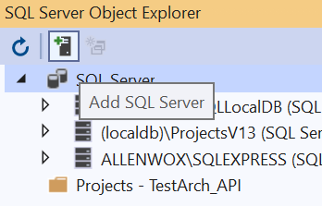

* Ya añadido el servidor, dar click derecho y seleccionar Properties.

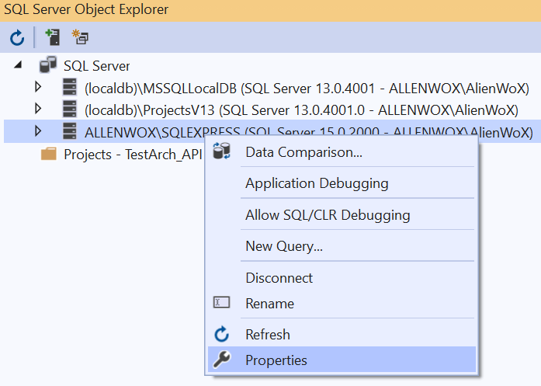

* Copiar la cadena que tiene como valor el Connection string.

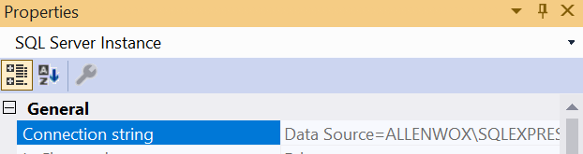

* Dicha cadena servirá para establecer la conexión la base de datos a la API.
* Dentro del Solution Explorer dar click en appsettings.json

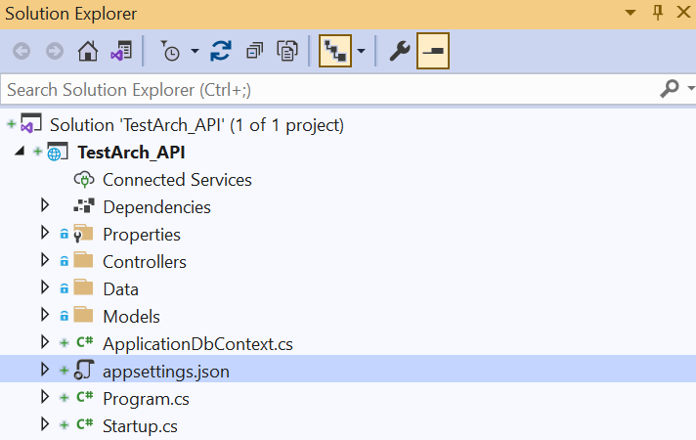

* Para la variable TestArch_APIContext pegar la cadena copiada del Connection string.

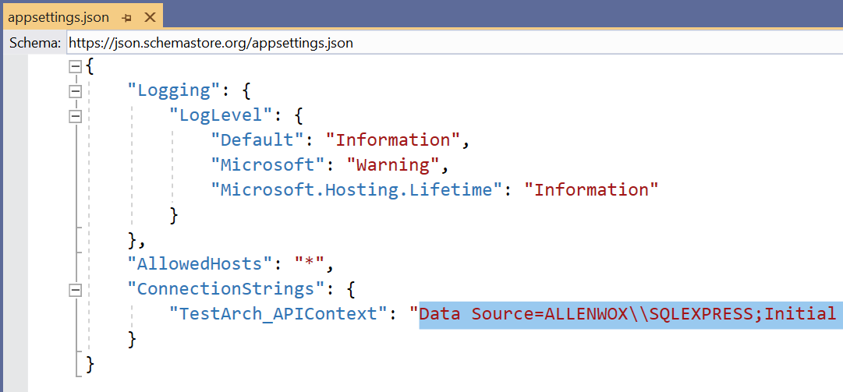

* La conexión ya se encuentra lista.
* Ejecutar el IIS Express que se encuentra en la barra de herramientas para utilizar el API en el localhost.



Instalación NodeJS y Levantamiento del Servicio del Cliente en el localhost 3000.

* El aplicativo está desarrollado en React JS, por lo que requiere el Core de NodeJS.
* En caso de no contar con NodeJS instalado seguir los siguientes pasos.
* Ir a la página oficial de NodeJS: <https://nodejs.org/es/>
* Descargar e instalar la versión que se adecue al sistema operativo del ordenador.

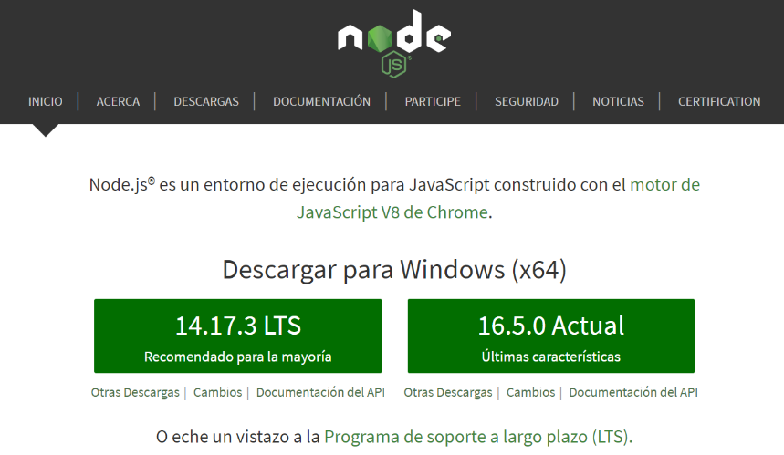

* Abrir la línea de comandos por defecto.
* En la línea de comandos dirigirse al directorio en donde se ubica el aplicativo Web: TestArch_Web/testarch_web.
* Dado que el repositorio clonado no cuenta con la carpeta TestArch_Web/testarch/webnode_modules es necesario instalar las dependencias. Para ello en la pantalla de comandos, dentro de la ruta, ejecutar: npm install:



* Levantar el servicio de la API en Visual Studio con IIS Express.
* Para iniciar el servidor local del aplicativo Web ejecutar el comando: npm start:



* Listo, se abrirá una ventana en el navegador por defecto ejecutando el cliente web en el localhost 3000 listo para consumir el API.